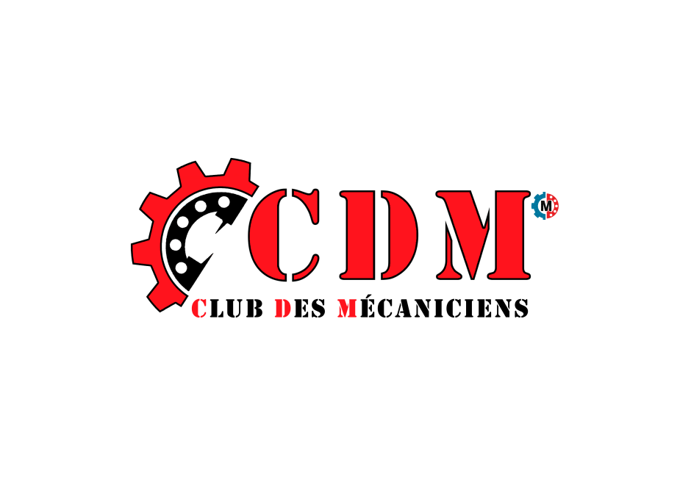

Communiqué de presse l’Economiste :
CDM ENSEM, club des mécaniciens de l'école nationale supérieure d'électricité et de mécanique Casablanca, est un club technique orienté vers le domaine mécanique, créé le 28 Octobre 1996, a pour but de renforcer le niveau technique ainsi relationnel des futures ingénieurs mécaniciens à travers différentes activités : des formations, des rencontres professionnels et réalisations des projets. Il a dans un temps court, su s’imposer comme pièce maitresse dans la formation de l’ingénieur, et a été à plusieurs reprises élu meilleur club de l’année.
En parlant du club CDM, on doit mentionner l’équipe de Black Aromas qui est le nom que CDM a choisis pour l’équipe représentant l’école dans la compétition Shell Eco-marathon. C’est un groupe d’étudiants en génie mécanique ayant l’ambition de prouver que même avec moins de ressources, il est possible de faire de grandes choses. La compétition vise basique ment à parcourir la plus grande distance avec 1 litre de carburant. Chaque année l’équipe fait de son mieux afin que le prototype soit à la hauteur des expectations.
Ces jeunes ingénieurs talentueux essaient jour après jours d’améliorer leurs compétences et franchir des hauts niveaux de formations cela par leur bonne implication et leur grande volonté.
Ce club essaie de renforcer sa place et rayonner encore une autre fois par ces nouvelles idées de partenariats et ses activités diversifié qui viennent d’apporter un ajout à tous les membres.
Let’s make it easy.

